Как подготовить ребенка раннего возраста
к адаптации в ДОУ?
Памятка для родителей по адаптации № 1
(на весенне-летний период)
Дети от 1 до 3-х лет нуждаются в особой подготовке к адаптации в ДОУ.
Адаптация, т.е. приспособление ребенка к ДОУ, т.е. к новым условиям жизнедеятельности включает 3 стороны:
1 – привыкание на уровне организма, т.е. физиологии функционирования ребенка;
2 – привыкание на уровне социальном, т.е. взаимодействия с другими людьми и расставание с матерью;
3 – привыкание к другому месту, другой среде (помещение ДОУ).
Если родители заранее, еще в весенне-летний и летний период постепенно подготовят ребенка по этим 3-м направлениям, то адаптация ребенка будет легкой и займет не более 4 недель.

Что делать в весенне-летний период?
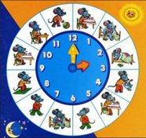 | 1 | Постепенно приведите в полное соответствие привычный (существующий) режим дня ребенка к режиму дня ДОУ. Помните, что адаптация к ДОУ включает адаптацию организма ребенка к режиму дня. Резкая смена режима дня вызывает нарушение деятельности нервной и других физиологических систем организма ребенка, что вызывает напряжение, переутомление и даже истощение. Нарушенное физиологическое функционирование организма препятствует легкой адаптации. Подготовьте организм ребенка заранее и постепенно к режиму дня ДОУ.
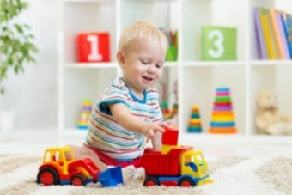 | 2 | Заинтересуйте и приучите ребенка к самостоятельным занятиям с игрушками и предметами. Исследования и наблюдения доказывают, что малыши, которые умеют длительно, разнообразно и сосредоточенно действовать с игрушками, легче адаптируются к детскому саду. Они откликаются на предложение воспитателя поиграть и с интересом исследуют новые игрушки. Чтобы развить у своего малыша такую предметную деятельность, вначале играйте вместе с ним и комментируйте свои и его действия, т.е. общайтесь по поводу игры, предметов и игрушек, затем оставляйте ребенка заниматься самостоятельно.
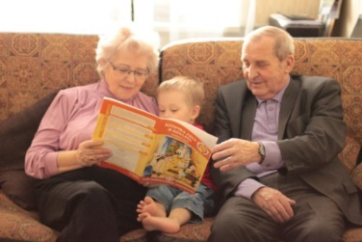 | 3 | Постепенно приучайте ребенка к временным расставаниям с матерью и взаимодействию с другими взрослыми. Привязанность к матери – естественная и очень сильная черта нормального развития малыша. С 8 месяцев до 1 года 2 месяцев она сочетается с выраженным страхом к незнакомым взрослым. Постепенно и дозированно приучайте ребенка к расставаниям с матерью, оставляйте на попечение других известных ему близких людей. Постепенно приучайте к взаимодействию с другими незнакомыми взрослыми (на детской площадке, походы в гости, в магазин, приглашение гостей и т.д.)
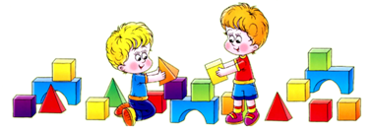 | 4 | Приучайте ребенка к нахождению среди других детей и взаимодействию с ними. Гуляйте на детских площадках, ходите в гости к знакомым с детьми, чтобы ребенок к поступлению в ДОУ уже имел опыт взаимодействия с другими детьми.
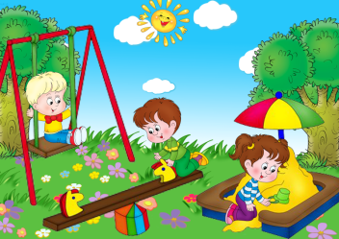 | 5 | Начните приучать ребенка к ДОУ как знакомому месту. Новое помещение, новое пространство – само по себе новый стимул, к которому надо привыкнуть. Проходя мимо детского сада, рассматривайте игровые постройки, которые там есть, обратите внимание и скажите, как весело и интересно там играть. Понаблюдайте за играющими там детьми, прокомментируйте их игры. Сделайте прогулочную площадку ДОУ уже известным, привычным и приятным местом для вашего ребенка. Гуляйте и посещайте новые места и пространства, чтобы у ребенка был опыт новых мест.
 | 6 | С ребенком всегда говорите о ДОУ как о месте, в котором хорошо быть, интересно и весело играть. Позитивной интонацией и словами о ДОУ вы создаете у ребенка позитивный настрой к будущему поступлению в детский сад. Говорите, что все дети ходят в детский сад и любят там играть.
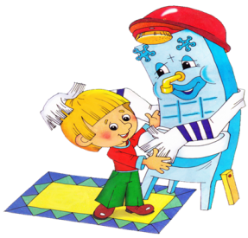 | 7 | Продолжайте развивать простейшие навыки самообслуживания у ребенка (мыть руки, проситься в туалет, есть, одеваться и раздеваться …) Это поможет ребенку уменьшить физический и психологический дискомфорт в различных режимных моментах.

